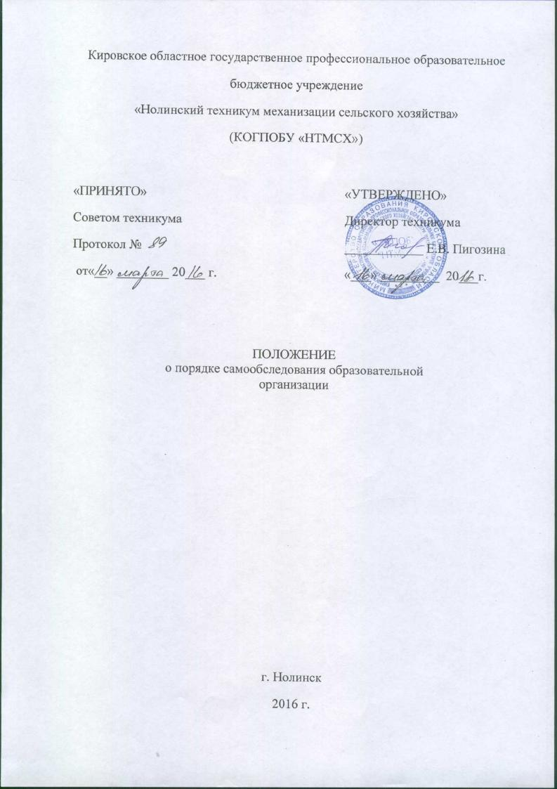

Настоящее положение разработано в соответствии с Федеральным Законом РФ от 29.12.2012 г. № 273-ФЗ «Об образовании в Российской Федерации», Уставом Кировского областного государственного профессионального образовательного бюджетного учреждения «Нолинский техникум механизации сельского хозяйства», приказом Министерства образования и науки Российской Федерации от 14.06.2013 №462 «Об утверждении Порядка проведения самообследования образовательной организации».

1. Общее положение

1.1. Положение о проведении самообследования в Кировском областном государственном образовательном бюджетном учреждении среднего профессионального образования «Нолинский техникум механизации сельского хозяйства» (далее Техникум) определяет порядок проведения самообследования, сроки и форму проведения, состав лиц привлекаемых для его проведения.

1.2. Целями проведения самообследования являются обеспечение доступности и открытости информации о состояния развития Техникума, а также подготовка отчета о результатах самообследования.

1.3. Задачами самообследования является установления степени проявления измеряемых качеств у объектов изучения и оценивания, выявления наличия или отсутствие динамики образовательной системы Техникума в целом, создание целостной системы оценочных характеристик педагогических процессов

1.4. Функциями самообследования являются: оценочная, диагностическая, прогностическая. Методами самообследования являются пассивной (наблюдение, анализ и т.п.), активной (мониторинг, собеседование, прослушивание и т.п.)

1.5. Самообследование проводится в Техникуме ежегодно. Форма отчета о результатах самообследование утверждается учредителем.

2. Порядок проведения самообследования

2.1. Процедура самообследования включает в себя следующие этапы:

- планирование и подготовку работ по самообследованию;

- организацию и проведения самообследования;

- обобщение полученных результатов и на их основе формирования отчета;

- рассмотрение отчета на заседании педагогического совета (совета техникума).

2.2. В процессе самообследования проводится оценка:

- организационно – правового обеспечения образовательной деятельности;

- структуры и системы управления;

- качества содержание подготовки выпускников;

- организации учебного процесса;

- научно – исследовательской деятельности;

- востребованности выпускников;

- качества кадрового, учебно – методического, информационного и библиотечного обеспечения, материально – технической базы;

- функционирования внутренней оценки качества образования;

-анализ показателей деятельности, установленных Федеральным органом исполнительной власти, осуществляющим функции по выработки государственной политики и нормативно правовому регулированию в сфере образования.

3. Сроки и форма проведения самообследования

3.1. Основной формой проведения самообследования является мониторинг качества образовательной подготовки обучающих и выпускников.

3.2. Самообследование в Техникуме проводится ежегодно в период с 15 января по 10 марта за предыдущий учебный год.

3.3. Самообследование проводится на каждом отделении Техникума, в котором производится оценка всех видов деятельности, перечисленных в п. 2.2 данного Положения и других соответствующих специфики деятельности показателях.

3.4. При проведении самообследовании оценивается фактическое положение дел по рассматриваемым вопросам.

3.5. В период с 10 по15 марта руководители подразделений Техникума сдают отчеты о самообследованиизаместителю директор по учебно-воспитательной работе.

3.6. В период с 15 марта по 1 апреля проводится анализ отчетов о самообследование и подготавливается отчет о самообследовании Техникума. Отчет о самообследовании Техникума рассматривается и согласовывается на заседании педагогического совета (совета техникум), подписывается директором и заверяется печатью.

4. Процедура самообследования

4.1. Подготовка самообследования:

- принятие решения о самообследовании;
- определение модели самообследовании, выборка критериев и показателей, определение содержания самообследования, методов сбора информации;
- техническое обеспечение;
-распределение ответственности, постановка задач, создание рабочих групп;
- проведение обучения, совещаний и т.п.;
- подготовка анкет бланков.

4.2. Проведение самообследования:

- сбор и первичная обработка статистических данных, содержащихся в документах учета и отчетности;
- сбор информации с применением тестирования собеседования, прослушивание и т.п.;
- заполнение таблиц;
- применение методов анализа и обобщение;
- окончательное формирование базы для написания отчета.

4.3. Обработка и использование материалов самообследования:

- статистическая обработка данных;
- графическое представление части материалов;
- качественная интерпретация количественных данных;
- обсуждение отчета в статусе официального документа на заседании педагогического совета.

4.4. Структура отчета по самообследованию:

- общие сведения об учебном заведении;
- система управления организацией;

- содержание и качество подготовки обучающихся;
- организация учебного процесса;
- организация воспитательного процесса;
- востребованность выпускников;
- качество кадрового потенциала;
- методический потенциал;
- учебно – методическое, библиотечно – информационное обеспечение;
- материально – техническая база;
- мониторинг оценки качества образования;
- анализ показателей деятельности организации по выработке государственной политики и нормативно – правовому регулированию в сфере образования.

5. Состав лиц, привлекаемых для проведения

самообследования

5.1. Для проведения самообследования привлекаются директор, заместители директора, заведующие очным и заочным обучением, заведующая библиотекой, председатели ПЦК, главный бухгалтер, члены Методического Совета.

5.2. Для проведения самообследования приказом директора создается комиссия.

5.3. При необходимости могут быть привлечены сторонние организации и граждане в качестве экспертов.

6. Обеспечение открытости и доступности информации

6.1. Отчет о самообследовании размещается в информационно - телекоммуникационных сетях, в том числе на официальном сайте Техникума в сети «Интернет» и направляется учредителю не позднее 20 апреля текущего года.

